**Практическая работа № 3**

**Настройка DHCP и DNS**

Цель работы: научиться настраивать службы DHCP и DNS.

Эмулятор Cisco Packet Tracer позволяет проводить настройку таких сетевых сервисов, как: HTTP, DHCP, TFTP, DNS, NTP, EMAIL, FTP в составе сервера сети. Рассмотрим настойку некоторых из них.

Создайте следующую схему сети, представленную на рис. 4.1:

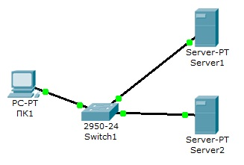

Рис.4.1 − Схема сети

Задача:

Настроить сеть следующим образом:

1 - Server1 – DNS и Web сервер;

2 - Server2 – DHCP сервер;

3 - Компьютер ПК1 получает параметры протокола TCP/IP c DHCP сервера и открывает сайт [www.rambler.ru](http://www.rambler.ru) на Server1.

Этап 1.

Задайте параметры протокола TCP/IP на ПК1 и серверах.

Войдите в конфигурацию ПК1 и установите настройку IP через DHCP сервер рис.4.2.

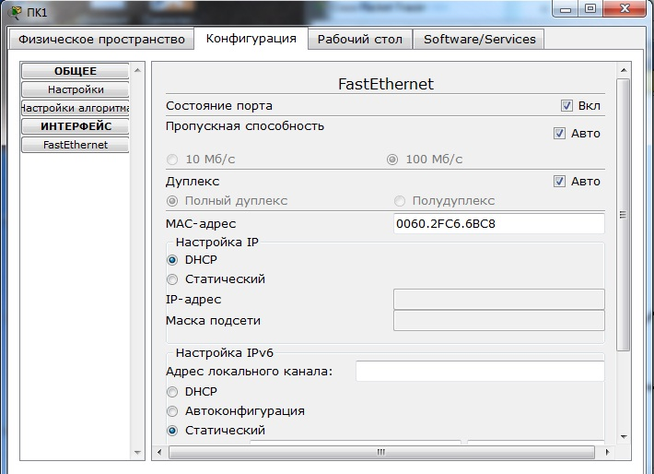

Рис. 4.2 − Настройка IP на ПК1

Задайте в конфигурации серверов следующие настройки IP:

Server1: IP адрес – 10.0.0.1, маска подсети – 255.0.0.0

Server2: IP адрес – 10.0.0.2, маска подсети – 255.0.0.0

Этап 2. Настройте службу DNS на Server1.

Для этого в в конфигурации Server1 войдите на вкладку DNS и задайте две ресурсные записи в прямой зоне DNS:

1 – в ресурсной записи типа А свяжите доменное имя компьютера с его IP адресом рис.4.3 и нажмите кнопку ДОБАВИТЬ:

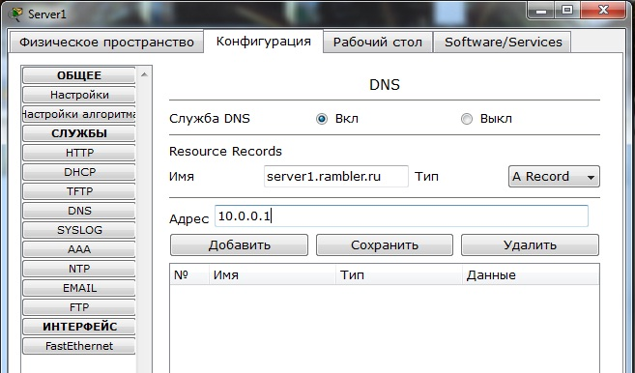

Рис.4.3 − Ввод ресурсной записи типа А

2 – в ресурсной записи типа CNAME свяжите псевдоним сайта с компьютером (рис.4.4):

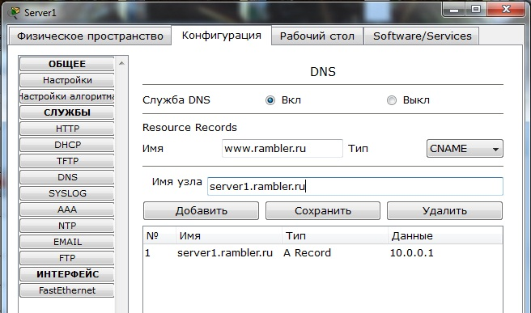

Рис.4.4 − Ввод ресурсной записи типа CNAME

В конфигурации Server1 водите на вкладку HTTP и задайте стартовую страницу сайта [WWW.RAMBLER.RU](http://WWW.RAMBLER.RU) (рис.4.5):

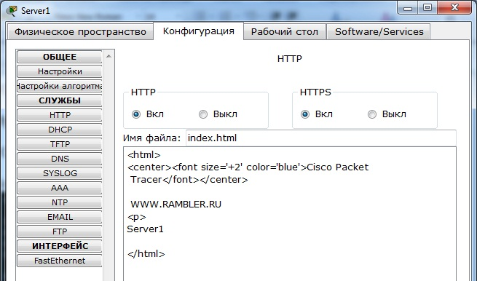

Рис.4.5 − Стартовая страница сайта

Включите командную строку на Server1 и проверьте работу службы DNS. Для проверки прямой зоны DNS сервера введите команду

SERVER>**nslookup www.rambler.ru**

Если все правильно, то вы получите отклик, представленный на рис.4.6, с указанием полного доменного имени DNS сервера в сети и его IP адрес.

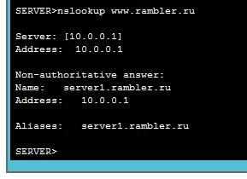

Рис. 4.6 − Проверка прямой зоны DNS

Этап 3. Настройте DHCP службу на Server2.

Для этого войдите в конфигурацию Server2 и на вкладке DHCP настройте службу (рис.4.7):

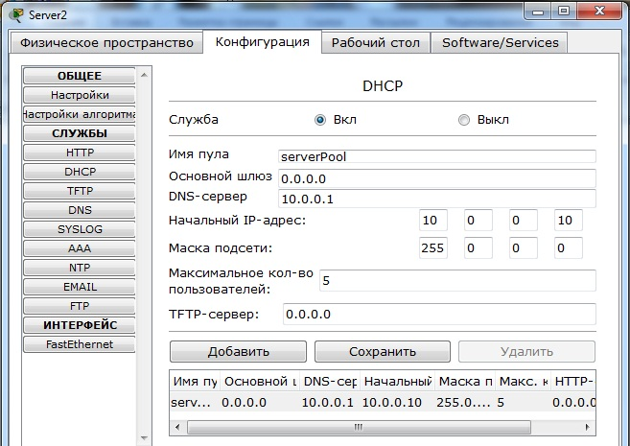

Рис. 4.7 − Настройка DHCP сервера

Этап 3. Проверка работы клиента.

Войдите в конфигурации хоста ПК1 на рабочий стол и в командной строке сконфигурируйте протокол TCP/IP.

Командой

PC>**ipconfig /release**

сбросьте старые параметры IP адреса, а командой:

PC>**ipconfig /renew**

получите новые параметры с DHCP сервера (рис.4.8):

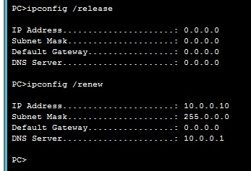

Рис.4.8 − Конфигурация протокол TCP/IP клиента

Откройте сайт [WWW.RAMBLER.RU](http://WWW.RAMBLER.RU) в браузере на клиенте (рис.4.9):

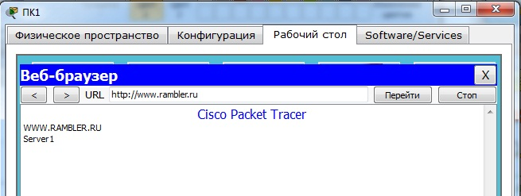

Рис.4.9 − Проверка работы клиента

Контрольные вопросы.

1. Что такое рекурсивный запрос DNS и какова схема его работы?
2. Укажите назначение типов ресурсных записей в прямой и обратной зонах DNS.
3. Как на DNS сервере настраивается пересылка пакетов на другие DNS сервера?
4. Опишите работу службы DHCP.
5. Как настраивается клиент DHCP?
6. Укажите местоположения папки с контентом Web узла и FTP сервера.
7. Как определяется состав обратных зон DNS сервера в корпоративной сети.
8. Продемонстрируйте настройку служба DNS в Cisco Paket Tracer?
9. Продемонстрируйте настройку служба DHCP в Cisco Paket Tracer?
10. Продемонстрируйте настройку служба FTP в Cisco Paket Tracer?
11. Продемонстрируйте настройку аивается WEB сервер в Cisco Paket Tracer?